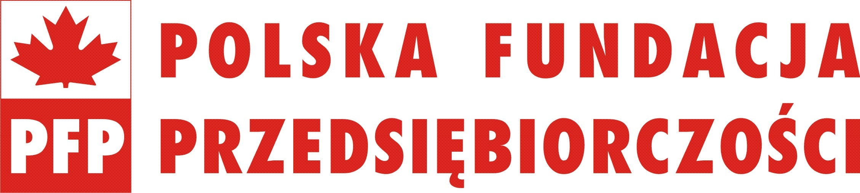
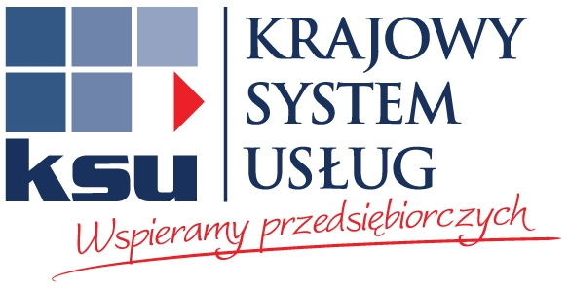
ZETOM-CERT
ISO 9001

Program szkolenia

„Przepływy pieniężne, czyli jak zaplanować i utrzymać płynność finansową firmy”

Godzina | Temat zajęć
09.00 – 09.15 | Powitanie uczestników i wprowadzenie
09.15 – 10.30 | - Pojęcie „Cash flow”  - Znaczenie przepływów pieniężnych w zarządzaniu firmą  - Polityka należności i zobowiązań
10.30 – 10.45 | Przerwa
10.45 – 12.15 | - Tworzenie prognoz (budżetów) przepływów środków pieniężnych – przykłady i ćwiczenia  - Zarządzanie strumieniem środków pieniężnych
12.15 – 12.45 | Przerwa
12.45 – 14.15 | - Rachunek przepływu środków pieniężnych (sprawozdanie finansowe) – przykłady i ćwiczenia  - Konstrukcja i znaczenie „bilansu zmian” – przykłady i ćwiczenia  - Przepływy pieniężne w działalności operacyjnej, inwestycyjnej i finansowej
14.15 – 14.30 | Przerwa
14.30 – 16.00 | - Analiza i interpretacja przepływów pieniężnych – przykłady
16.00 | Zakończenie szkolenia

